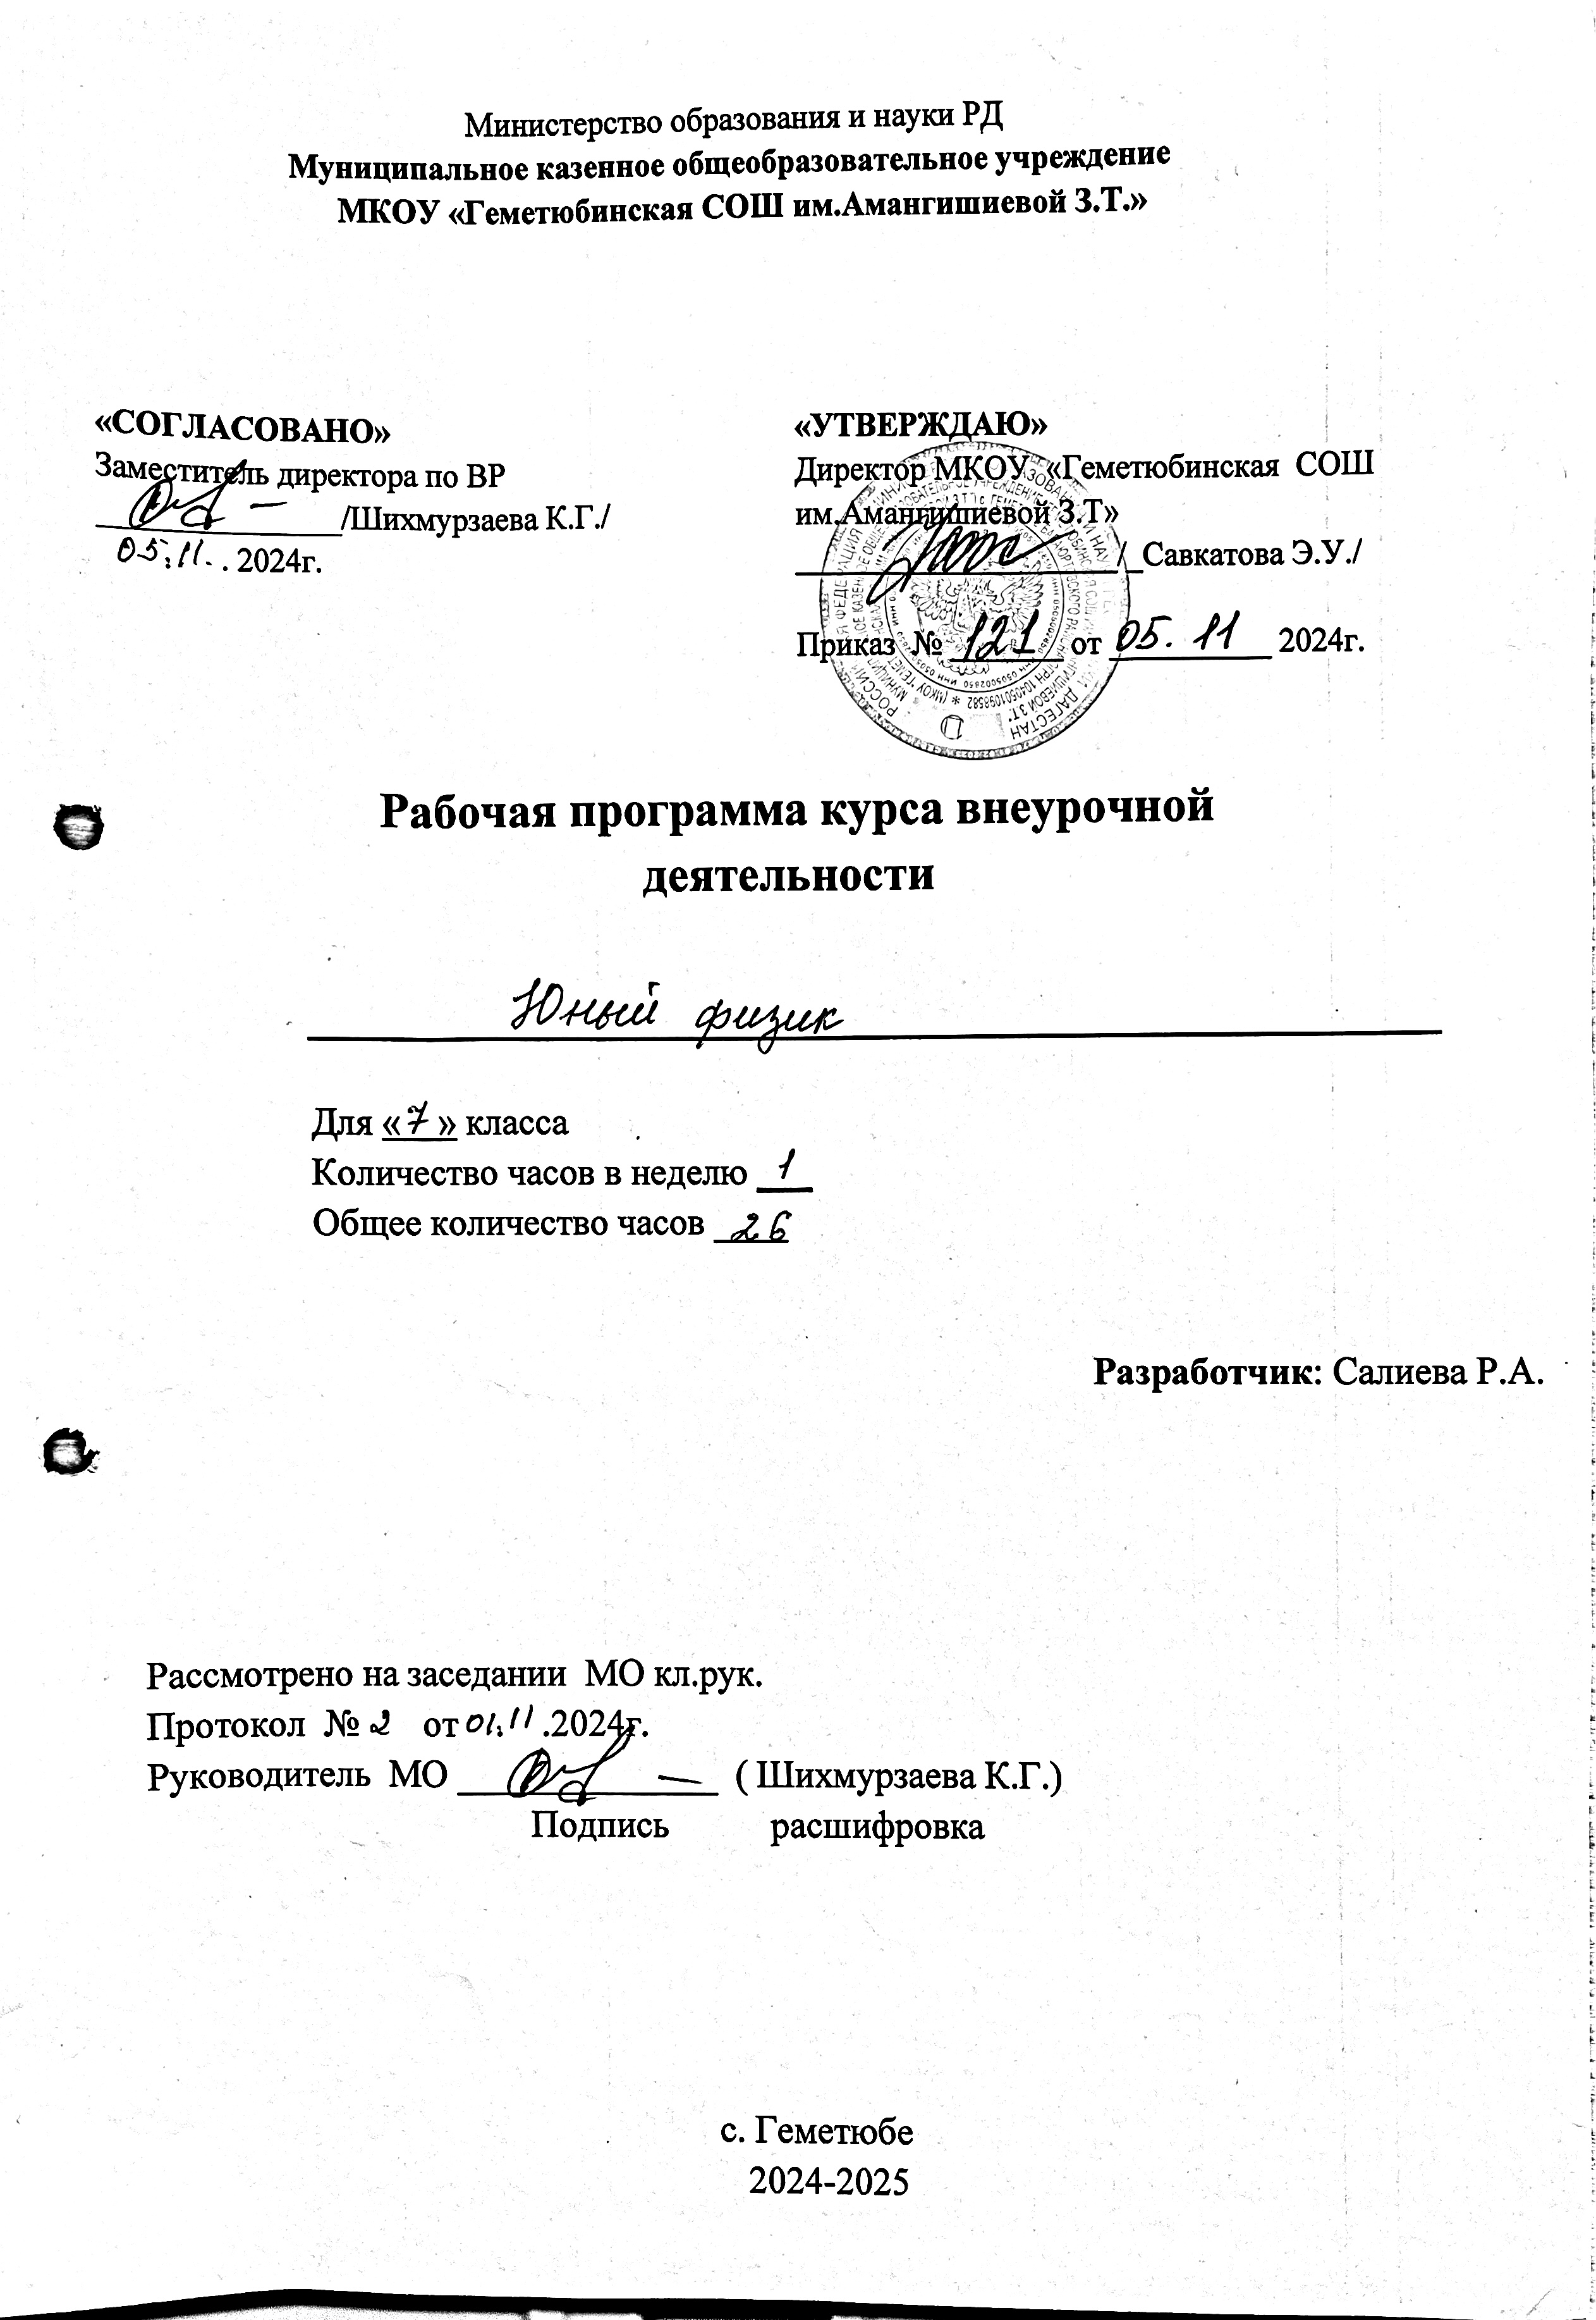

**РАБОЧАЯ ПРОГРАММА ВНЕУРОЧНОЙ ДЕЯТЕЛЬНОСТИ**

**«Юный физик: наш творческий поиск»**

Пояснительная записка

Программа «Юный физик: наш творческий поиск» рассчитана на учащихся 7 классов. Уровень программы – базовый. Направленность – естественнонаучная. Срок реализации программы:2, 3, 4 четверть, 26 часов.

Рабочая программа занятий внеурочной деятельности по физике «Юный физик: наш творческий поиск» предназначена для организации внеурочной деятельности обучающихся.  Реализация программы обеспечивается нормативными документами:

1. Федеральный закон от 29.12.2012 № 273-ФЗ (ред. от 31.07.2020) «Об образовании в Российской Федерации» (с изм. и доп., вступ. в силу с 01.09.2020).
2. Паспорт национального проекта «Образование» (утв. президиумом Совета при Президенте РФ по стратегическому развитию и национальным проектам, протокол от 24.12.2018 № 16)
3. Государственная программа Российской Федерации «Развитие образования» (утв. Постановлением Правительства РФ от 26.12.2017 № 1642 (ред. от 22.02.2021) «Об утверждении государственной программы Российской Федерации «Развитие образования».
4. Профессиональный стандарт «Педагог (педагогическая деятельность в дошкольном, начальном общем, основном общем, среднем общем образовании), (воспитатель, учитель)» (ред. от 16.06.2019) (Приказ Министерства труда и социальной защиты РФ от 18 октября 2013 г. № 544н, с изменениями, внесёнными приказом Министерства труда и соцзащиты РФ от 25.12.2014 № 1115н и от 5.08.2016 г. № 422н).

Этот курс обеспечивает теоретическое и экспериментальное изучение физических явлений., позволяем углубить и расширить практические знания учащихся.

Цель программы: формирование естественнонаучной картины мира при изучении явлений с опорой на практику проведения экспериментов и решения различного вида задач.

Задачи:

* Обобщение, систематизация, углубление знаний о физических явлениях, формирование умения применения знаний при решении стандартных, нестандартных, экспериментальных задач различными методами;
* Отработка умения на практике пользоваться приборами, проводить измерения физических величин, соблюдать правила техники безопасности;
* Разработка и конструирование приборов и моделей для последующей работы в кабинете физики;
* Расширение кругозора, внимания, умение работать в коллективе, уважительное отношение к мнению и работе других учащихся, развитие аккуратности;
* Отработка навыков письменной и устной речи при написании исследовательских проектов, выступлений на мини конференциях, при написании инструкций к выполненным моделям и приборам;
* Развить и поддержать познавательный интерес к занятиям по физике.

Планируемые результаты

Предметные результаты

владение основополагающими физическими понятиями, закономерностями, законами и теориями; уверенное пользование физической терминологией и символикой;

знать границы их применимости законов физических явлений;

понимать определения, формулы, единицы измерения физических величин;

умения решать физические задачи разного вида;

формирование собственной позиции по отношению к физической информации, получаемой из разных источников;

умение исследовать и анализировать разнообразные физические явления и свойства объектов, объяснять принципы работы и характеристики приборов и устройств,

владение умениями выдвигать гипотезы, проверять их экспериментальным и средствами, формулируя цель исследования;

владение методами самостоятельного планирования и проведения физических экспериментов,

владение методами описания и анализа полученной измерительной информации, определения достоверности результата эксперимента и ответа задачи.

Личностные УУД

формирование мотивации к обучению и познавательной деятельности, социальных и межличностных отношений;

формирование личностной и гражданской позиции в деятельности;

экологическую культуру,

способность ставить цели и искать пути для их достижения,

критичность мышления, инициатива, находчивость, активность при решении физических задач.

Регулятивные УУД

самостоятельно определять цели и выбирать путь для достижения цели,

планировать решение поставленных задач, находя оптимальный материальные и нематериальные затраты;

самостоятельно осуществлять поиск ресурсов, необходимых для достижения поставленной цели.

сопоставлять полученный результат деятельности с поставленной заранее целью.

Коммуникативные УУД

осуществлять деловую коммуникацию как со участниками рабочей группы, так и с учителями;

при осуществлении групповой работы умение работать в разных ролях (быть как руководителем, так и членом команды с разным функционалом и обязанностями);

выстраивать логику при высказывании своей точки зрения на проблему или в решении задачи;

распознавать и предотвращать конфликты в групповой работе, избегать личностных оценочных суждений;

здраво относиться к критическим замечаниям в отношении собственного суждения, рассуждения.

Познавательные УУД

научиться поиску обобщенных способов решения задач, развернутый информационный поиск по заданной проблематике;

критически оценивать информацию с разных позиций, находить противоречия в информационных источниках;

Формирование ИКТ-компетентности обучающихся

целенаправленно искать и использовать информационные ресурсы, необходимые для решения учебных и практических задач с помощью средств ИКТ.

СОДЕРЖАНИЕ КУРСА ВНЕУРОЧНОЙ ДЕЯТЕЛЬНОСТИ

 Содержание изучаемого курса в 7 классе

Первоначальные сведения о строении вещества.

Цена деления измерительного прибора. Определение цены деления измерительного цилиндра. Определение геометрических размеров тела. Изготовление измерительного цилиндра. Измерение температуры тела. Измерение размеров малых тел. Измерение толщины листа бумаги.

Взаимодействие тел.

Измерение скорости движения тела. Измерение массы тела неправильной формы. Измерение плотности твердого тела. Измерение объема пустоты. Исследование зависимости силы тяжести от массы тела. Определение массы и веса воздуха. Сложение сил, направленных по одной прямой. Измерение жесткости пружины. Измерение коэффициента силы трения скольжения. Решение задач.

Давление. Давление жидкостей и газов.

Исследование зависимости давления от площади поверхности. Определение давления твердого тела. Вычисление силы, с которой атмосфера давит на поверхность стола. Определение массы тела, плавающего в воде. Определение плотности твердого тела. Определение объема куска льда. Изучение условия плавания тел. Решение задач.

Работа и мощность. Энергия.

Вычисление работы и мощности, развиваемой учеником при подъеме с 1 на 3 этаж. Определение выигрыша в силе. Нахождение центра тяжести плоской фигуры. Вычисление КПД наклонной плоскости. Измерение кинетической энергии. Измерение потенциальной энергии. Решение задач.

ТЕМАТИЧЕСКОЕ ПЛАНИРОВАНИЕ

|  |  |  |
| --- | --- | --- |
| № | Тема занятия | Количество часов |
| 1 | Физические термины. Физические явления. Физика в природе. Физика и техника. Физика дома. | 2 |
| 2 | Броуновское движение. Молекулярно-кинетическая теория. | 1 |
| 3 | Физическая задача. Правила решения физических задач. Приёмы решения физических задач. Роль измерений в физике. | 1 |
| 4 | Механическое движение. Графики движения. Расчёт пути и времени движения. Средняя скорость. | 2 |
| 5 | Плотность вещества. Сплошные и полые тела. Расчёт массы и объёма тела по его плотности. | 2 |
| 6 | Сила тяжести. Сила упругости. Вес тела. Невесомость. Свободное падение тел. Сила тяжести на других планетах. Сила трения. Трение в быту и технике. | 2 |
| 7 | Давление твёрдых тел. Давление в природе и технике. | 1 |
| 8 | Гидростатический парадокс. Опыт Паскаля. Давление на дне морей и океанов. Исследование морских глубин. | 2 |
| 9 | Сообщающиеся сосуды. Шлюзы, водопровод, фонтан. | 1 |
| 10 | Атмосферное давление и история его открытия. Давление на различных высотах. Магдебургские полушария. | 2 |
| 11 | Легенда об Архимеде. Архимедова сила. Плавания тел. Применение законов гидростатики в технике. Плавания судов. Воздухоплавания. | 2 |
| 12 | Механическая работа и мощность. | 2 |
| 13 | Центр тяжести тела. | 2 |
| 14 | Простые механизмы: наклонная плоскость. КПД простых механизмов. | 2 |
| 15 | Механическая энергия. Закон сохранения механической энергии. | 2 |

Описание учебно-методического и материально-технического обеспечения курса внеурочной деятельности

Лабораторное оборудование

Оборудование общего назначения

Весы рычажные лабораторные с набором гирь 100 г (1 шт.), 50 г (1 шт.), 20 г (2 шт.), 10 г (1 шт.), 5 г (1 шт.), 2 г (2 шт.), 1 г (1 шт.), 500 мг (1 шт.), 200 мг (2 шт.), 100 мг (1 шт.), 50 мг (1 шт.),20 мг(2 шт.),10 мг(1 шт.).

Динамометры лабораторные: а) Динамометр с пределом измерения 4 Н (5 Н) и ценой деления 0,1 Н/дел б) Динамометр с пределом измерения 1 Н и ценой деления 0,02 Н/дел

Мерный цилиндр с номинальной вместимостью 250 мл.

Набор инструментов. Состав: рулетка металлическая длиной 2 м; транспортир; линейка стальная 200 мм; штангенциркуль.

Демонстрационное оборудование общего назначения 14. Насос вакуумный Насос предназначен для разрежения и сжатия воздуха в замкнутых сосудах разных форм при проведении ряда демонстрационных опытов по разным темам школьного курса физики: раздувание резиновой камеры под колоколом; сила атмосферного давления; падение тел в разреженном воздухе;

Штатив демонстрационный физический. Штатив предназначен для сборки демонстрационных установок.

Секундомер. Секундомер цифровой предназначен для проведения демонстрационного эксперимента по механике, а также может быть использован во всех экспериментах, связанных с измерением времени.

Манометр жидкостный открытый демонстрационный Манометр предназначен для демонстрации устройства и принципа действия открытого жидкостного манометра, а также для измерения давлений до 0,004 МПа (400 мм водяного столба) выше и ниже атмосферного давления.

Отдельные приборы

Ведерко Архимеда Прибор предназначен для демонстрации действия жидкости на погруженное в нее тело и измерения выталкивающей силы.

Набор тел равной массы и объёма Набор предназначен для сравнения объемов тел одинаковой массы, изготовленных из разных материалов, и определения их плотностей.

Прибор для демонстрации давления в жидкости Прибор предназначен для изучения действия жидкости на погруженное в нее тело. Используется в демонстрациях: зависимость давления жидкости от глубины погружения; зависимость давления жидкости от ее плотности; независимость давления на данной глубине от ориентации датчика давления.

Набор для исследования равномерного движения. Набор позволяет исследовать признаки равномерного движения, сравнить и измерить скорости двух равномерно движущихся тел. Набор подвижных и неподвижных блоков Набор предназначен для исследования условий равновесия сил при использовании блоков, измерения коэффициента полезного действия простых механизмов, в состав которых входят подвижные и неподвижные блоки

Прибор для демонстрации диффузии в газах Прибор предназначен для демонстрации диффузии в жидкостях и газах.

 Литература для учителя:

1. А.В.Перышкин. Преподавание физики в средней школе.

2. И.М.Низамов. Задачи по физике с техническим содержанием.

3. М.Е.Тульчинский. Качественные задачи по физике

4. Р.Д.Минькова, Е.Н.Панаиоти. Тематическое и поурочное планированиие по физике 8 класс. 5. Демонстрационные опыты по физике. Под. ред. Покровского А.А. - М.: Просвещение, 1970.

6. Физика 7-8-9/сост. А.А. Фадеева, А.В.Засов/М.: Просвещение, 2000.

7. Сборник элективных курсов 8-9 классы/сост. В.А.Попова/Волгоград:»Учитель», 2007.

8. Поурочные разработки по физике 7 класс/сост. В.А.Волков/М: ВАКО, 2010.

9. Физика и экология 7-11 классы/сост. Г.А.Фадеева, В.А.Попова/Волгоград:»Учитель», 2003.

10. Ланге В.Н. “Экспериментальные физические задачи на смекалку”, М.: “Наука”, 1985 г.

11. Балаш В.А. “Задачи по физике и методы их решения”, М. “Просвещение”, 1983

12. Журнал “МИФ-2” (для школьников Хабаровского края), Хабаровский краевой центр технического творчества, 1988-2005 г

13. Бутиков Б.И., Быков А.А., Кондратьев А.С. “Физика в задачах”, Л.: ЛГУ, 1976 г.

Литература для учащихся:

1. Пичамов И.М. «Задачи с техническим содержанием»

2. Тульчинский М.Е. «Качественные задачи по физике»

3. Лапина Е.П «100 игр по физике»